**Opdracht Vrijetijd Les 2 SVT**

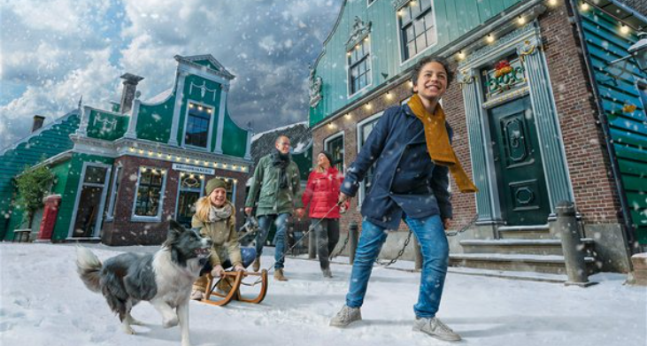

Jullie zijn zojuist naar buiten gegaan om in jouw omgeving jezelf bij een vrijetijdslocatie op de foto te zetten & een losse foto van de vrijetijdslocatie te maken. Je bedenkt je welke vrijetijdsactiviteiten hier plaatsvinden.

**Opdracht 1: Hoe heet deze locatie en welke activiteiten vinden hier plaats? (FOTO’S TOEVOEGEN!) Maak 1 bestand aan en maak ook onderstaande dikgedrukte opdrachten. Deze lever je in als opdracht.**

Bij terugkomst heb je met een kop chocomel óf iets anders lekker warms een E-book erbij gepakt. Namelijk: Future City: De slimme stad hoe doe je dat? (staat in PDF onder bestanden van kanaal VT)

Je bladert digitaal door dit boek en laat je ogen vallen op de titels van de verschillende hoofdstukken. Wellicht spreekt de ene titel je meer aan dan de andere. Kies in ieder geval 3 hoofdstukken uit die jou interessant lijken. Deze 3 hoofstukken lees je.

**Opdracht 2 : Geef de 3 hoofdstukken door die je hebt gelezen en een korte omschrijving minimaal 2 zinnen maximaal 5 zinnen per hoofdstuk**

Nu denk je weer terug aan die vrijetijdslocatie die je net bezocht hebt. Je vraagt jezelf af hoe zou dit er over 50 jaar uitzien? Én welke activiteiten vinden hier dan plaats over 50 jaar?

**Opdracht 3: Om je gedachten te ordenen denk je na over de volgende thema’s (minimaal 3 zinnen per onderdeel):**

A Hoe kan deze locatie er voor zorgen dat mensen in 2050 nóg meer bij elkaar komen om elkaar te ontmoeten?

B Hoe kan deze locatie in 2050 omgaan met de klimaatverandering. Wordt dit klimaat adaptatie, mitigratie of allebei en waarom?

C Welke nieuwe technieken (Smart/ digitaal) worden hier gebruikt in 2050 om de beleving van de bezoekers te kunnen verbeteren en hoe ziet het er dan uit?

D Welke gevaren zijn er in 2050 op het gebied van digitalisering en veiligheid voor deze locatie

**Maak 1 bestand van opdracht 1,2 en 3 in en lever deze via Teams in.**